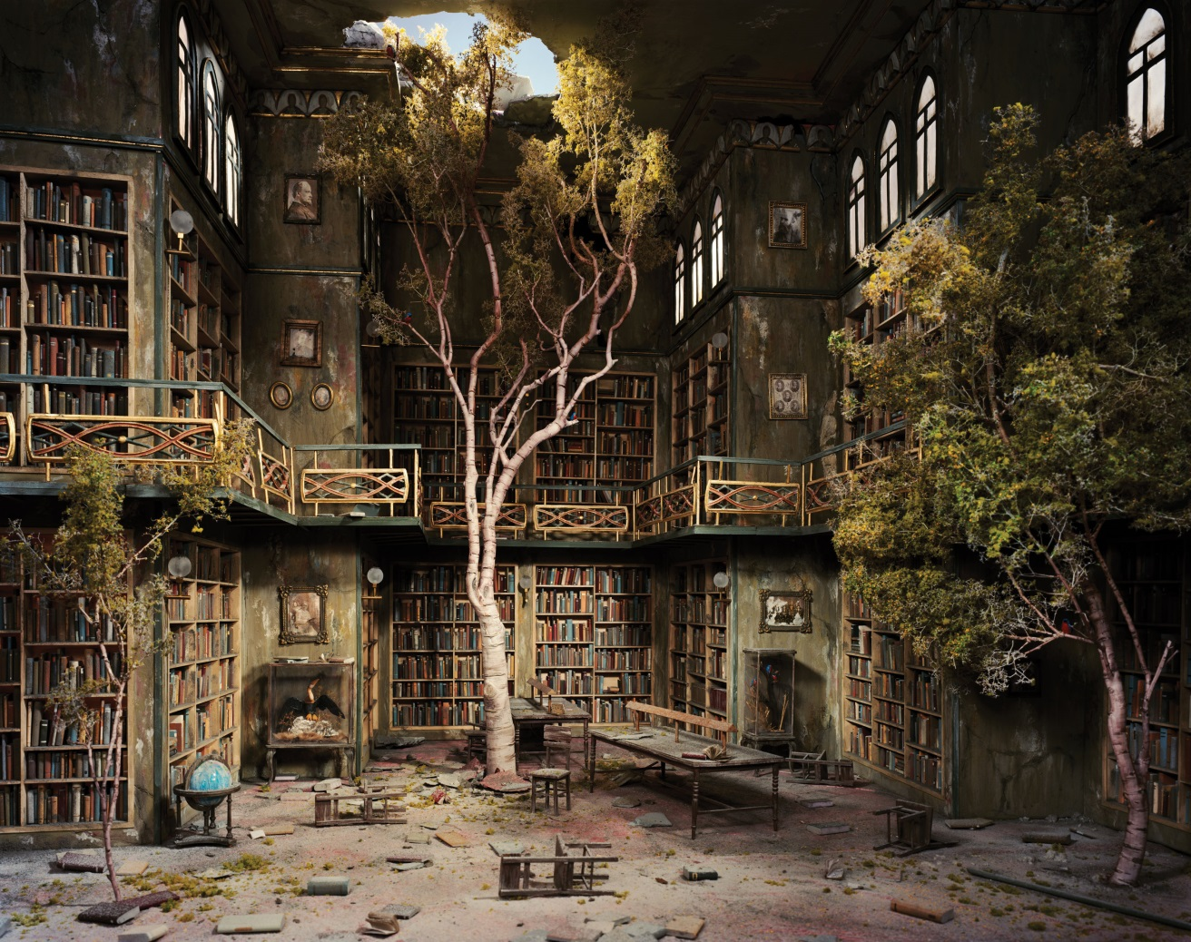
Dottorato di Ricerca in Studi letterari e culturali
FORMAZIONE E TRASFORMAZIONE DEL CANONE
Seminario congiunto Bologna – L’Aquila
Giovedì 16 Giugno 2016, Dipartimento di Scienze Umane, Viale Nizza 14, L’AQUILA, Aula 1 F
Ore 10.00 Chair Massimo Fusillo
- Maurizio Ascari, Scrivere per il mondo: i best-seller internazionali nell’era della globalizzazione
- Roberto Mulinacci, Il canone pre-occidentale: la lirica italiana di Claudio Manuel Da Costa e l’occidentalizzazione del Brasile
- Maria José Flores, Il romanzo latinoamericano: creazione di un nuovo canone
- Livio Sbardella, Formazione del canone e raccolte librarie nella Grecia antica

Ore 15.00 Chair Silvia Albertazzi
- Franca Ela Consolino, Canone e canoni fra tarda antichità e Medioevo
- Giovanna Pinna, La formazione del canone romantico fra letteratura e filosofia
- Gino Scatasta, Sul canone irlandese
- Discussione finale

